ONTDEKDOOS BLE AN ‘Ik beweeg’, ‘Ik ontdek en ervaar de wereld’ en ‘Ik verwerk de wereld creatief’: KNIPPEN EN PLAKKEN
Leerplannen lichamelijke opvoeding, wereldoriëntatie, muzische vorming en Nederlands

Mogelijke basisleerervaringen AN:
- Ik beweeg 3: Ik voer klein motorische handelingen (al dan niet met voorwerpen) gecoördineerd uit (tekenen, kneden, stempelen, pengreep, schrijven, scheuren, aan-en uitkleden, sluitingen…).
- Techniek 1: ik kan technische systemen (TS) gebruiken.
- Beeld 3: Ik maak een beeld volgens opdracht.

Mogelijke diploma’s:
- Ik kan kleine grepen gebruiken
- Ik kan (TS) …gebruiken
- Ik kan gereedschappen gebruiken
- Ik kan werken met papier

Materialen:
- kleurplaten
- kleurpotloden
- slijpers
- scharen
- witte bladen
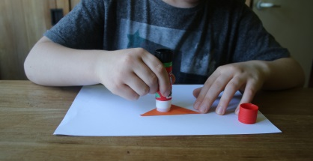
- lijmstiften
Experimenteren:
- materialen verkennen
- zelfstandig aan de slag gaan met de materialen
Leeruitdaging:
- een puzzel-kleurplaat verzorgd inkleuren, uitknippen, correct terug samenstellen en op een wit blad papier kleven
Woorden:
oplossen, kleuren, knippen, kleven, draaien
het lukt (niet), mooi
Hoe werkt…?
de schaar, de lijm, de kleurpotloden/ het (kleur)potlood, de slijper, het blad papier, de gom

